TWXLY-04C消火栓灭火系统实训装置
一、装置构成
消火栓系列稳压装置主要由小进口气压罐/国内隔膜式气压罐、消火栓水泵机组、全自动喷淋水泵机组、管阀附件及控制柜等配置，其中大功率消防给水设备由消火栓水泵机组构成一套消防栓喷淋系统
消火栓设备：由水枪、水带、消火栓组成。
单出口消火栓、双出口消火栓各2个， DN65。锦纶水带：65mm，长度13m，承压能力0.75MPa，水枪：16mm。，同时带标准消防卷盘及20m消防软管。
给水管网，由引入管消防干管、消防立管以及相关阀门阀件组成。给水管网及相关的阀门附件均采用消防系统给水规范要求的材料，满足消防给水系统规定的承压能力；
给水管道：直径100mm镀锌钢管；阀门：止回阀、闸阀、安全阀。所有阀门均满足消防系统规范标准的要求并具有检验证明；
屋顶消火栓，供消火栓给水系统检查试用之用。单出口消火栓：DN65；水泵接合器， 消防水池，消防水箱等组成。
水泵接合器：地上式，执行标准：
产品标准 《消防水泵接合器》GB 3446
工程标准 《建筑设计防火规范》 GB 50016
《建筑给水排水及采暖工程施工质量验收规范》GB50242；
水泵要求：必需汽蚀余量 ：4
材质 ：碳钢/铸铁
功率：1.1KW（w）
流量：0-45（L/S）
效率：79（%）
型号：XBD/LG/QW/WQ/ZW（L）/ZW（W）
压力：0-2.5（MPa）
转速 ：2900（r/min）
泵轴位置：边立式
叶轮结构：闭式
叶轮数目：3-10
叶轮吸入方式：单吸式
供水流量：消防泵:40L/s; 稳压泵:1.5 L/S
供水压力：消防泵:0~1.6kW;稳压泵:0~1.0kW
水泵数最：消防泵2台;稳压泵2台 （一用一备）
单泵功率：消防泵:1.1-160MPa；稳压泵:1.1-160MPa
恒压精度：<0.01MPa
控制方式：恒压控制、站控室指令控制
操作方式：手动、自动

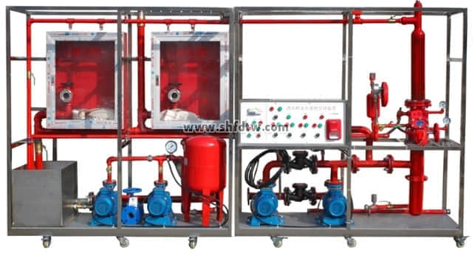
二、设备配置
能进行消火栓系统管道及设备的安装综合实训，并能进行消火栓系统运行工程的演示。
序号 | 名称 | 型号 | 主要参数
1. | 测压直流水枪消火栓 | 65mm口径
2. | 室内室外消防栓
3. | 室内消防栓，消火栓箱 |  | 双出口消火栓，口径65mm，同时带消防卷盘及消防软管。
4. | 消防带 |  | 长度15m，承压能力0.6MPa
5. | 消防泵
6. | 高位水泵
7. | 不锈钢水箱
8. | 消防管 | DN100
9. | 国内隔膜式气压罐 | 50L
10. | 电器控制箱
11. | 消火栓按钮
12. | 消火栓报警指示灯
13. | 不锈钢支架
14. | 消防管件接头 |  | 弯头，抱箍接头
15. | 控制器

